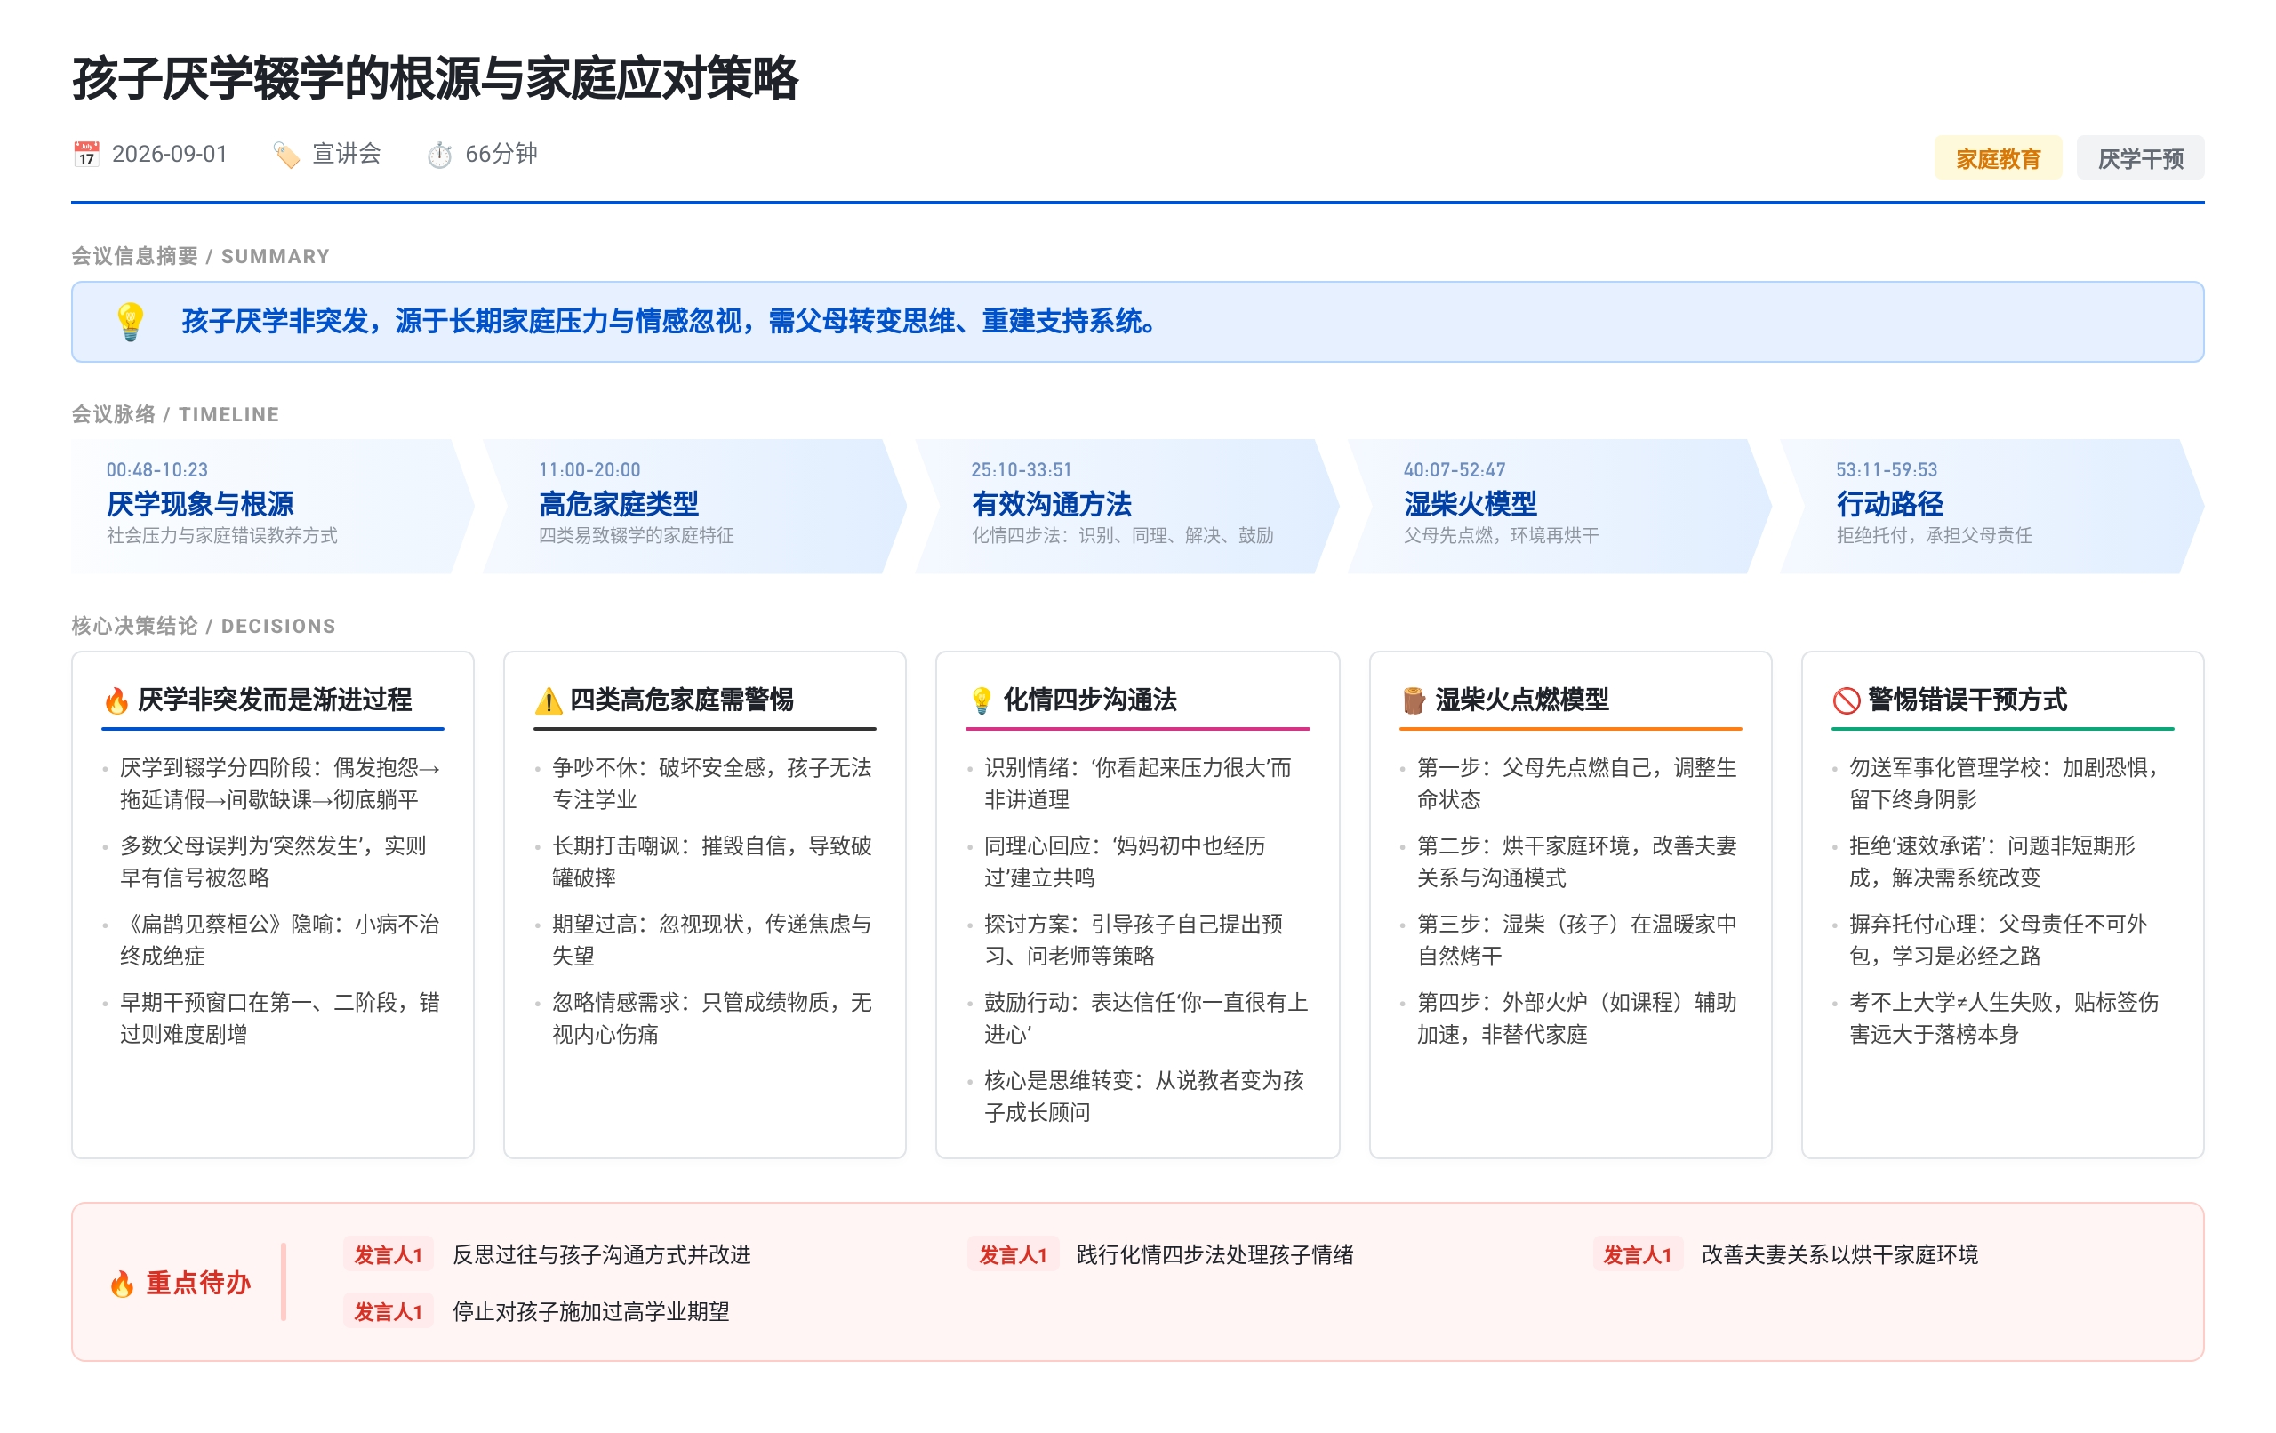 这是一场关于孩子厌学问题的教育讲座。主讲人指出，孩子厌学辍学往往源于家庭问题（如父母争吵、打击嘲讽、期望过高、忽视情感），并强调95%的父母需提前预防。提出“化形大法”四步沟通法：识别情绪、同理心、探讨方案、鼓励行动，并用“湿柴火需先烘干环境再点燃”的比喻，强调父母自我改变和家庭氛围改善是帮助孩子的前提，反对送孩子去军事化管理学校。

孩子厌学现象的现状与误区
厌学辍学问题日益普遍且低龄化
- 当前越来越多孩子出现厌学、辍学现象，且呈现比例升高、年龄下降的趋势。
- 典型表现包括：突然拒绝上学、黑白颠倒、沉迷手机、闭门不出、情绪萎靡、拒绝沟通，父母一说就爆发冲突。
- 很多父母困惑：“明明以前挺好，怎么突然这样？”实际上问题早已潜伏，并非突发。
对厌学原因的常见误解
- 社会上普遍存在“现在孩子生活太好、被宠坏、吃不了苦、心理素质差”等指责性观点。
- 这类说法不仅错误，还会加剧亲子对立，忽视真正根源——家庭环境与教育方式。
- 实际上，当代孩子物质条件虽好，但心理压力远超以往，因升学竞争已从高中前移至幼儿园甚至胎教阶段。

厌学背后的深层社会与家庭逻辑
“不要输在起跑线”的恶性循环
- 大学已成为社会上升的主要通道，导致升学竞争层层下压：高中→初中→小学→幼儿园→早教→胎教。
- 家长被商家和焦虑裹挟，盲目追求“起跑线”，实则将孩子置于长期高压之下。
- 发言人反讽：“真正的起跑线是你找对象的水平”，意在提醒父母理性看待自身期望与孩子现实。
四类高风险家庭特征
- 争吵不休：父母频繁吵架，孩子缺乏安全感，无法安心学习。
- 打击嘲讽：长期贬低孩子，初期或有效，但终致信心崩塌、破罐破摔。
- 期望过高：无视孩子实际能力，强求全能优秀，传递焦虑、失望与恐惧。
- 忽略情感需求：只关注成绩与物质，不关心孩子内心是否受伤、是否有力量，缺乏心理陪伴与理解。

厌学到辍学的四个发展阶段
第一阶段：偶发抱怨与情绪流露
- 孩子偶尔表达“不想上学”，提及具体困难（如数学难、老师严、朋友矛盾）。
- 此阶段为干预黄金期，多数孩子经疏导可平稳过渡。
第二阶段：拖延与借口请假
- 开始找理由不去学校，如头痛、肚子痛，医院检查无生理问题。
- 若父母简单否定或强制送校，易错失沟通契机。
第三阶段：间歇性长期缺课
- 连续一两周不去学校，在“想去”与“阻力太大”间挣扎。
- 逐渐沉迷游戏寻求安慰，回避现实，亲子沟通易引发冲突。
第四阶段：彻底躺平与长期休学
- 整学期不去学校，放弃挣扎，习惯居家生活，社交退缩，动力丧失。
- 干预难度极大，需系统性家庭重建。

父母常见错误回应方式
- 讲道理型：“学习是你的任务，不上学以后怎么办？”
- 训诫型：“上学就像我上班，不能说不去就不去。”
- 否认型：“不想上学很正常，坚持一下就好了。”
- 威胁型：“你敢不去上学，就别待这个家！”
- 诉苦型：“我这么累都是为了你，你对得起我吗？”
- 教训型：“谁没困难？别逃避！”
- 建议型：“不想上学就去工地干活。”
- 追问型：“到底发生了什么？快说！”
- 转移注意型：“周末带你去玩，放松就好。”
注：以上九种方式单独使用均难以真正解决问题，因其未处理孩子的情绪核心。

正确应对策略：“化情大法”四步法
识别情绪
- “妈妈看你好像压力很大，能说说吗？”
- 聚焦孩子当下的感受，而非急于纠正行为。
同理心
- “最近上学确实很辛苦。”“听不懂二次函数，心里肯定有压力吧？”
- 反复确认并接纳情绪，让孩子感到被“接得住”。
探讨解决方案
- 在情绪平稳后，引导孩子思考：“我们来看看有什么办法解决这个问题？”
- 可提供具体建议（如提前预习、带着问题听课），但以孩子为主导。
鼓励行动
- “妈妈相信你能搞懂。需要我做什么，随时告诉我，我们是你坚强的后盾。”
- 表达信任而非要求，强化孩子内在动力。

家庭系统改善模型：“点燃湿柴”四步法
第一步：把自己点燃
- 父母需先调整自身生命状态，停止绝望与焦虑，成为有光的人。
- 改变思维方式与行为模式，不再将大学成败等同于人生价值。
第二步：把房子烘干
- 改善家庭环境，尤其修复夫妻关系，建立温暖、支持、非指责的沟通机制。
- 家庭应成为孩子的“充电站”而非“耗电站”。
第三步：湿柴火烤干
- 在温暖家庭中，孩子内心创伤得以释放，委屈被倾听，存在感被尊重。
- 湿柴（孩子）在干燥环境中自然恢复活力与力量。
第四步：外部火炉点燃
- 借助专业支持（如共情营、黑马营等）加速孩子成长。
- 但前提是前两步已完成，否则外部干预效果短暂甚至有害。

警惕错误干预方式
- 军事化管理学校危害极大：通过羞辱、体罚、隔离制造恐惧，彻底摧毁孩子对学习的兴趣与自信，留下终身阴影。
- 病急乱投医不可取：承诺“短期返校”的机构往往利用家长焦虑牟利，违背教育规律。
- 托付心理要不得：父母不能将责任外包，必须亲身参与改变。

人生视角与希望重建
考不上大学≠人生失败
- 更大的灾难是父母给孩子贴上“失败者”标签，使其带着自卑走入社会。
- 举哈佛教授罗斯、经济学家张五常等案例，说明人生成功路径多元，后发制人常见。
希望比成功更重要
- “榜上无名，脚下有路。”保持希望（hope）与梦想（dream）是穿越困境的核心力量。
- 即使身处绝境（如家庭成员重病），只要家庭有光，苦难终成养分。

待办事项
- @父母 反思当孩子表达“不想上学”时，自己曾使用的沟通方式，并练习“化情大法”四步法。
- @父母 检视家庭是否属于四类高风险类型，优先改善夫妻关系与情感回应模式。
- @待定 避免将孩子送往军事化管理机构，警惕高价“速效”解决方案。

会议分析
- 核心主旨: 揭示孩子厌学辍学并非突发行为，而是家庭系统长期失衡的结果，呼吁父母以系统思维和共情能力进行预防与干预。
- 逻辑分析: 从现象描述→归因分析（社会竞争下压+家庭四大风险）→发展过程拆解→错误应对批判→正确方法论（化情大法+湿柴模型）→警示与希望重建，形成完整闭环。
- 关键重点: 1. 厌学是信号而非问题本身；2. 家庭是孩子能量的来源或消耗源；3. 父母改变是孩子改变的前提。
- 潜台词与趋势: 教育焦虑已演变为家庭系统危机，未来家庭教育的核心竞争力将从“鸡娃技巧”转向“父母自我成长与家庭生态营造”。那些能率先完成自身“点燃”与“烘干”的家庭，将在下一代发展中获得真正韧性。

